关于进一步优化水气暖电网报装接入外线工程涉及行政审批事项的通知

杭锦后旗电力公司、杭锦后旗亿源水务公司、腾洁燃气公司、昊升热力公司、景祥热力公司、各通讯公司：
根据《内蒙古自治区人民政府关于印发自治区以更优营商环境服务市场主体行动方案的通知》(内政发〔2022〕4号)和《关于印发《巴彦淖尔市全面优化提升营商环境服务市场主体工作方案》的通知》(巴政发〔2022〕9号)文件精神，为进一步提高水气暖电网报装接入效率，切实提升服务质量，持续优化营商环境，现就我旗水气暖电网报装接入外线工程涉及行政审批事项的办理工作相关事项通知如下：
一、行政审批事项
本通知所指行政审批事项是水气暖电网报装接入外线工程涉及的规划许可、临时占用或挖掘城市道路审批、城市树木砍伐审批、临时占用城市绿地行政审批事项(以下简称水气暖电网报装接入外线工程涉及的行政审批事项)。
二、压减审批时间
各企业要认真贯彻《通知》要求，水气暖电网报装接入外线工程涉及行政审批事项免审批类型继续实行告知承诺备案制；免审批类型以外全部实行并联审批制，办理时限压减至2个工作日(不含补充资料、会议审查等特殊程序时间),具备现场确定的可进一步压减至1个工作日。

三、畅通办理渠道
线上办理依托工程建设项目审批管理系统平台(以下简称“平台”)实行用户网上申请、资料线上传递、行政部门线上审批的全流程网上联动报装模式，实现掌上申请、在线审批、统一出件的并联办理全流程“跑0次”;线下通过属地政务服务中心。

四、 细化部门职责
由住建局牵头，会同自然资源局、城管执法局、公安交警等相关部门按照本部门职能职责负责外线工程涉及行政审批事项审批；政务服务部门负责综窗和平台的运行管理，负责线下、线上办件受理、分发、办结文书送达以及各事项审批部门网上并联办理的运行对接。水气暖电网报装接入外线工程涉及占用挖掘城市道路、城市绿地树木审批等行政审批事项，可由水气暖电网市政公用企业办理相关行政审批手续，由工改综窗提供全程帮办代办。

五、简化审批程序
(一)免审批类型。符合免审批类型适用情形的项目，实行告知承诺备案制，由建设单位通过属地综窗签署《供水、工程建设项目综合窗口(以下简称“综窗”)办理。
供气、供暖、排水、供电、网络接入外线工程涉及行政审批告知承诺书》(附件1),实行一个窗口受理，免于审批。对采取告知承诺备案制的项目，由综窗将承诺书推送至相关审批单位实施备案，由各审批单位进行实地勘验，如有申报条件不符合免审批类型项目的转入正常并联审批程序。免审批项目需由项目建设单位按照原有标准恢复建设，各有关部门要加强在施工现场管理、修复质量验收等方面的事中事后监管。
(流程图见附件2)
适用情形如下：
1、从市政道路现状管线横向接入项目用地红线的水气暖电网外线工程长度≤150米。
2、沿市政道路管线规划管位(或现状管位)延伸接管长度≤150米。
3、在市政道路原有管线位置上的水气暖电网管线改造工程或抢修、维修工程，或在已建电缆沟或电缆排管中敷设电缆的占道施工。
4、在未纳入市政规划道路的新建的供水、供气(0.4MPa以下)、供热、供电(10kV以下)、通信外线工程长度<50米。
5、符合巴彦淖尔供电公司“三零三省”服务范围的配 套电力设施建设项目。包括符合接入条件的低压供电容量不 超过200千瓦的小微企业及普通低压客户、城镇规划建设用地范围内的10kV 以下供电客户接入公共电网引起的配套电力设施建设项目。
6、经规划部门审查同意的新能源充电桩及供配电设施 (10kV以下)建设工程或利用现有公共停车场建设的新能源充电桩及供配电设施(10kV以下)建设工程。
（二）并联审批类型。
除免审批类型项目外，供水、供气、供暖、排水、供电、网络接入外线工程实行并联审批，分为受理、现场勘查、决定3个环节。(流程图见附件3)
1、并联审批范围
适用情形如下：
①建成区范围内主、次、干道及支路。
②其他未实行免审批服务的水气暖电网外线工程。
2、受理(0.5个工作日)
(1)申报。建设单位按照服务指南(见附件4)要求填写申请表(附件5)，备齐申请材料，到综窗或平台(由政务服务部门负责)进行申报。
(2)受理。综窗或平台收到申请人现场或网上申报材料后，对申请人提交的申请材料是否符合受理条件进行形式审查，作出是否受理的决定。受理的，及时将办件的申请材料同步转送或推送至住建、自然资源、城管执法、公安交警等审批部门并联审批；不予受理的，一次性告知理由。

(3)审查。各事项审批部门收到综窗或平台推送的申请材料后，对材料进行审核，通过向综窗或平台反馈审查意见和是否需要现场勘查意见。如需材料补正，出具材料补正意见转交至综窗，由综窗发放《材料补正通知》至建设单位，或直接将补正意见推送至平台。
- 现场勘查(1个工作日)

政务服务部门负责通知各相关事项审批部门进行联合 现场勘查，参加联合现场勘查的部门将反馈勘查意见交至政务服务部门进行整理汇总。

4、决定(0.5个工作日)
各事项审批部门依据现场勘查情况分别出具办理结果， 交至综窗或平台，综窗通知建设单位一次性领取办理结果或
由平台直接推送办结结果。
现场情况简单，无需开展勘察、勘测等相关现场作业的
事项，将现场勘察、决定合并办理，进一步减环节、压时限。

六、工作要求
( 一)实行容缺受理。对基本条件具备、主要申请材 料齐全，但次要条件或申请材料欠缺的服务事项，推行“容 缺受理”“限时补齐”制度。经申请人作出相应承诺后，综 窗工作人员先予受理，同步进行资料审查、现场勘查。申请 人在规定期限内补正全部资料后，在承诺办结时限内出具办
理结果。
(二)落实免审批告知承诺备案制度和并联审批制 度 。一是对免审批类型项目，建设单位提交承诺书并经审 批部门认可后，可直接开工实施，相关审批部门按照各自 职责加强事中事后监管，对建设单位不履行承诺义务的， 责令改正，仍不整改的，列入失信名单，并按照相关规定
予以处罚。二是对并联审批类型项目，全面推行一表申请、
并联审批、同步办理。对切实需要挖掘道路、迁移苗木等 破坏市政设施、绿化苗木、环卫设施的，需签订《供水、 供气、供暖、排水、供电、网络接入外线工程涉及行政审 批告知承诺书》(见附件1),无需缴纳任何相关费用。 如申请单位未能将工程安全质量按照国家相关规定完成 的，监管部门按照本部门破坏市政设施、绿化苗木、环卫
设施等相关法律予以处罚。
(三)加大事中事后监管力度。各事项审批部门要采用先进技术手段、人工巡查等方式加强施工现场监管。发现不符合审批要求、未履行承诺等情况的，要采取责令整改、撤销原行政许可决定、行政处罚等措施，并进行失信约束。

七、其他事宜
本通知根据国家、自治区相关政策和工作实际适时调 整。原《关于优化水气暖电网报装接入外线工程涉及行政审批事项的通知》(巴工改办发[2022]24号)同时废止。
附件：
1、供水、供气、供暖、排水、供电、网络接入外线
工程涉及行政审批告知承诺书
2、供水、供气、供暖、排水、供电、网络接入外线
工程免审批告知承诺备案流程图
3、供水、供气、供暖、排水、供电、网络接入外线
工程并联审批流程图
4、供水、供气、供暖、排水、供电、网络接入外线
工程并联审批服务指南
5、供水、供气、供暖、排水、供电、网络接入外线
工程涉及行政审批并联办理申请表
6、供水、供气、供暖、排水、供电、网络接入外线
工程并联审批告知承诺备案制一次性告知书

杭锦后旗工程建设项目审批制度
改革工作领导小组办公室(代章)
2023年8月30日

附件1:
供水、供气、供暖、排水、供电、网络接入外线工程
涉及行政审批告知承诺书 申请材料

一、接入施工情形

临时占用城市道路 | 临时占用城市绿地
挖掘城市道路 | 城市树木砍伐审批

二、基本信息
项目名称：
申请人(法人)单位名称：
住所：
统一社会信用代码：
法定代表人： 联系方式：
证件类型： 证件号码：
委托代理人： _联系方式：
证件类型： _证件号码：
施工地点：
施工详细内容：

施工期限：从 年 月 日 至 年 月 日

三、承诺事项
申请人就申请的行政审批事项，郑重承诺如下：
1.严格按照施工方案、范围、面积、时限施工。

2.施工现场设置统一规范的封闭围挡设施、工程公示牌和道路 交通安全警示标志，并适度悬挂宣传标语。整齐、单侧堆放施工材 料，弃土及时外运、日产日清，保证道路畅通。施工污水经沉淀处 理后，方可排入市政排水管道。工程施工需要车辆绕行的，在绕行 前一路口设置标志。不能绕行的，需修建临时通道，保证车辆和行
人通行。
3.施工中遇到与其他管线冲突或发生意外情况时停止施工，立 即做好现场处置，及时报告相关部门及管线产权单位，防止次生灾
害发生，待冲突或意外情况排除后方可继续施工作业。
4.城市道路沟槽挖掘工程完工后，立即清理场地，并通知相关
部门，及时完成沟槽挖掘验收，合格后进行管线施工作业。
5.在管线施工覆土前，应及时请专业测绘机构完成现场测量、
核查，并将管线测绘成果告知住建、自然资源等部门。
6.城市道路工程修复及验收符合中华人民共和国行业标准《城 镇道路工程施工与质量验收规范》(CJJ1-2008)、 园林绿化工程 修复及验收按照中华人民共和国行业标准《园林绿化工程施工及验
收规范》 (CJJ 82-2012)。
7.城市“破路、破绿”工程实行质量保修制度，道路质量保修 期为一年，绿植修复养护期为三年，自城市道路、绿植修复工程验
收合格并交付使用之日起计算。质保期及养护期内如出现道路沉
陷、破损，绿植存活率低于95%等问题，承诺及时修复。
以上信息若存在弄虚作假、隐瞒欺骗等情况及由此导致的一切
后果我单位(公司)承担全部责任。
建设单位(盖章):
年 月 日

香

3-  附件2: |   工作指引
供水、供气、供暖、排水、供电、网络 接入外线工程免审批告知承诺备案流程图
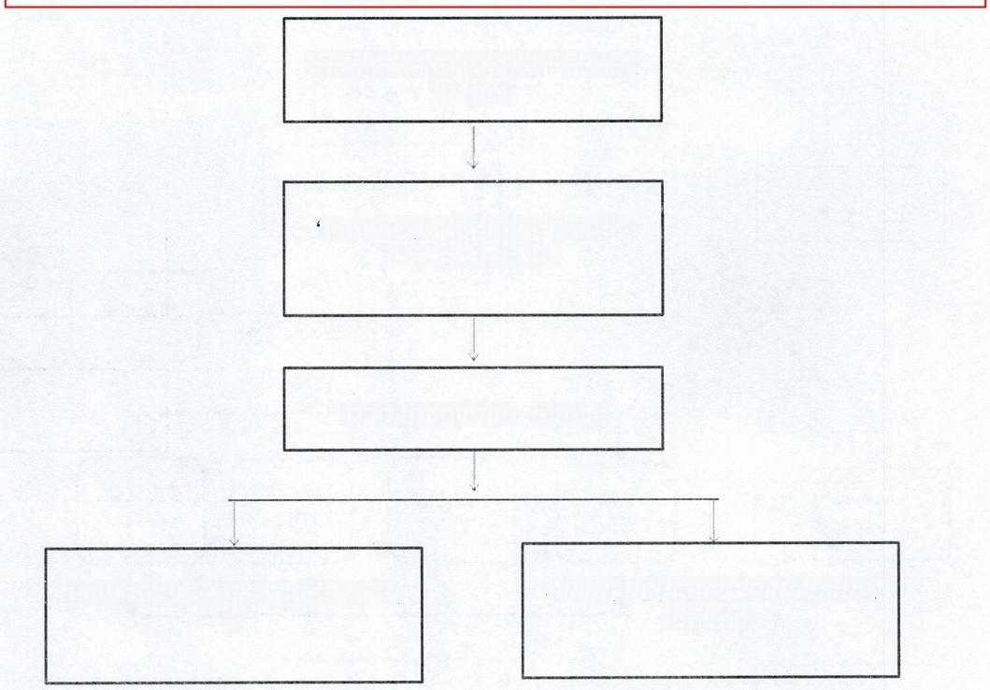
建设单位向“平台”或“综窗”提
交承诺书

“平台”或“综窗”向相关事项审
批部门推送承诺书

相关事项审批部门实地勘验

不符合免审批类型，转入正常并联 审批程序
符合免审批类型，加强事中事后监 管

附件3:

供水、供气、供暖、排水、供电、网络
接入外线工程并联审批流程图
(2个工作日)

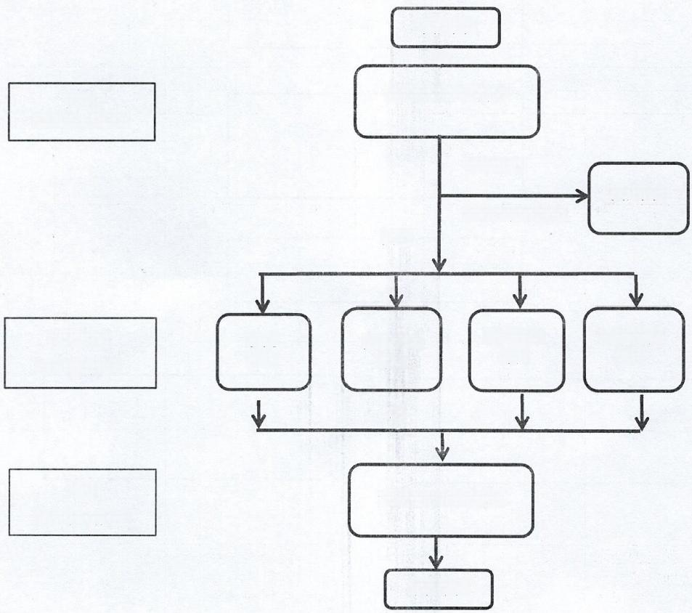
申报单位
亚
受理 “平台”或“综窗”
(0.5个工作日)

不予受理
申报单位
一次性告知理由
受理

现场勘察  (1个工作日) | 住建  部门 | 自然资源  部门  业 | 城管执法  部门 | 公安交警 部门

决定
(0. 5个工作日)

申报单位
“平台”或“综窗”

附件4:

供水、供气、供暖、排水、供电、网络 接人外线工程并联审批服务指南

一、办理事项
市政设施建设类审批

二、事项依据
1、《中华人民共和国城乡规划法》
2、 《城市道路管理条例》
3、《中华人民共和国道路交通安全法》
4、 《城市绿化条例》

三、审批范围
供水、供气、供暖、排水、供电、网络接入外线工程
涉及的市政设施建设类审批事项。

四、办结时限
3个工作日(不含补件、会议审查等特殊程序时限)。

五、 申报方式
1、 现场申报：各旗县区政服务网中心工程建设项目
审批综合综窗(投资项目“一站式”服务中心)。
2、 线上申报：登巴彦淖尔市政务服务网工程建设项
目网上申报服务平台。
3、 办理时间：周一至周五上午9:00-12:00,下午
15:00—18:00法定节假日除外。

六、申报材料

1、 供水、供气、供暖、排水、供电、网络接入外线
工程并联审批申请表。
2、 设计文件或施工图
3、供水、供气、供暖、排水、供电、网络接入外线
工程涉及行政审批告知承诺书(附件1)

七、办理流程
受理→现场勘查→决定。

八、收费事项
无需支付因供水、供气、供暖、排水、供电、网络接 入外线工程项目产生的城市道路占用、挖掘修复、绿化补
偿、苗木移植等费用。

附件5:
供水、供气、供暖、排水、供电、网络接入外线工程
涉及行政审批并联办理申请表

申请单位(章) (自然人) |  | 联系人 |  | 联系电话
施工单位(章) (自然人) |  | 联系人 |  | 联系电话
申请单位统一社会 信用代码(或组织机 构代码) |  | 施工单位统一社会信 用代码(或组织机构 代码)
主管人签字 |  | 经办人签字
申请事项类别 | □占用、挖掘城市道路  □占用城市绿地、城市树木砍伐  口工程建设改装、拆除、迁移供水、排水与污水处理设施
工程建设项目名称  及规划批准文件 | (可提供建设用地规划许可证和建设工程规划许可证编号，或其他加盖申请单 位公章的规划文件)
施工方案 | (可提供附件，内容应全面详细，包交通组织方案、施工措施、保护措施、安 全措施等)

( )占用城市道路
一
事由
占用地点
占用总面积
占 用 情 况 | 占用形式
占 用 情 况 | 占用种类 | 例如：施工、围挡、堆放物料、停放设备等
占 用 情 况 | 机动车道 | 长 | 米 | 宽 | 米 | 面积 | 平方米
占 用 情 况 | 非机动车道 | 长 | 米 | 宽 | 米 | 面积 | 平方米
占 用 情 况 | 人行道 | 长 | 米 |  | 米 | 面积 | 平方米
占 用 情 况 | 其他 | 长 | 米 | 宽 | 米 | 面积 | 平方米
占 用 期 限 |  | 自 年 月 |  |  | 日 至 年 月 日 止
示 意 图 | (可提供附表)
备 注 | 重要道路占用附效果图一式二份。

(二)挖掘城市道路

事 由
挖 掘 地 点
挖掘道路情况 | 机动车道 |  | 长 | 米 | 宽 | 米 | 面积 | 平方米
挖掘道路情况 | 非机动车 道 |  | 长 | 米 | 宽 | 米 | 面积 | 平方米
挖掘道路情况 | 人行道 |  | 长 | 米 | 宽 | 米 | 面积 | 平方米
挖掘道路情况 | 其他 |  | 长 | 米 | 宽 | 米 | 面积 | 平方米
申请工期 |  | 自 年 月 日 至 年 月 日 止
示意图 | (可提供附表)
备注 | 示意图应清晰、准确。

(三)工程建设改装、拆除、迁移供水、
排水与污水处理设施
事由
工程建设名称、地址
需要拆除、改动、迁
移的设施名称、地址
、产权单位
需要拆除、改动、迁
移的设施长度、管径
、埋深
设施迁移地址
申请工期 | 自 年 月 日 至 年 月 日  止
示意图 | (可提供附表)
备注 | 示意图应清晰、准确。

(四)占用城市绿地、城市树木砍伐
事由
地点 |  |  | 占用绿地面积
占用城市绿地
、城市树木砍
伐基本情况
申请工期 | 自 年 月 日 至 年 月 日 止
涉及苗木、绿地、设施详情(可附表)
名称 |  | 规格 |  | 数量 |  | 备注(生长情况等)
是否涉及其他保护 区域
示 意 图 |  | (可提供附表)
备注 |  | 示意图应标明项目所在地详细位置、树木位置、绿地性质及尺 寸、现状照片(面积较大的可使用天地图等最新遥测图片),如 有需要可另附详细图表、图片等

附件6:

供水、供气、供暖、排水、供电、网络接
入外线工程并联审批告知承诺备案制一次
性告知书

一、告知承诺备案制适用范围
供水、供气、供暖、排水、供电、网络接入外线工程
涉及的市政设施建设类审批事项，推行告知承诺备案制。

二、提交材料
1、 供水、供气、供暖、排水、供电、网络接入外线
工程并联审批申请表。
2、 设计文件或施工图。
3、 供水、供气、供暖、排水、供电、网络接入外线
工程涉及行政审批告知承诺书(附件1)。

三 、收费依据及标准
无需支付因供水、供气、供暖、排水、供电、网络接 入外线工程产生的城市道路占用、挖掘修复、绿化补偿、
苗木移植等费用。

四、告知承诺备案制流程
1、提出申请
2、 现场勘查
3、 项目施工

五、服务时限
申请人提交“供水、供气、供暖、排水、供电、网络 接入外线工程涉及行政审批告知承诺书”后，各相关审批
部门在1个工作日内现场踏勘，现场明确施工意见。

